Swedish Windfoiling Tour 2021

Notice of Race / Inbjudan

Åhus Windsurfingclub (ÅWC)
Trummenäs 27-28 augusti
1. TÄVLING
1.1 ÅWC inbjuder i samarbete med Svenska Vindsurfingförbundet till en deltävling i Swedish Windfoiling Tour. SWT är den högsta tävlingsnivån i Sverige och totalresultatet i SWT ligger till grund för Nationell ranking och vid behov uttagningar till internationella mästerskap.
2. ORGANISATION
2.1 Åhus Windsurfingclub, ÅWC.
3. TÄVLINGSPLATS
3.1 Trummenäs i Blekinge.

4. REGLER
Tävlingen kommer att arrangeras enligt följande regler:
4.1 The 2021/2024 Racing Rules of Sailing (RRS) and Appendix B – Windsurfing.
5. KLASSER
5.1 Formula foil.
6. UTRUSTNING
6.1 Alla tävlande skall använda egen utrustning.
6.2 Vi har inte några utrustningsbegränsningar i SWT.
7. SEGELNUMMER
7.1 Segelnummer skall föras enligt SVFs rekommendationer för 2009-2012. För icke svenska deltagare skall Nationsbeteckning tillämpas.
7.2 Deltagare skall vara registrerad medlem i ett nationsförbund. Svenska deltagare skall vara registrerad medlem i SVF. Mer information finns på www.vindsurfingforbundet.com.
9. SÄKERHET
9.1 Hjälm samt flytväst eller impactväst är obligatoriskt under tävlingarna.
10. ANSVAR
10.1 Tävlande deltar på egen risk. Tävlingsorganisatören kan inte göras ansvarig för skadegörelse på- eller förlust av utrustning.

11. BANA
11.1 Från 7m/s och uppåt rekommenderas av säkerhetsskäl en kryss/läns bana med ett distansmärke vid kryssmärket för att separera kryssande och undanvindsseglande. För Formula Foil klassen tillämpar vi obligatorisk styrbords-start för att undvika kollisioner.
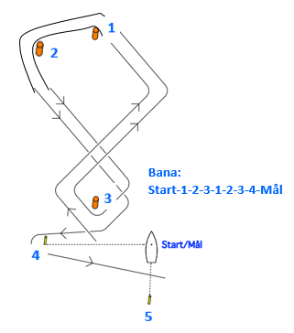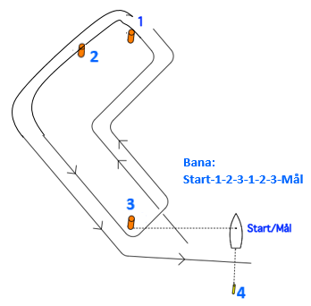

Tävlingsledaren avgör dock hur banan skall utformas. Banan anpassas efter tex vindförhållanden, geografi, närhet till publik etc. Banskissen skall publiceras på officiell anslagstavla.
Målsättningen är att ett race skall ta ca 15-20 minuter för första seglare att ta sig i mål.
En lämplig målsättning är att köra 5 race per dag.

12.VINDGRÄNSER
12.1 Nedre vindgräns: Vi har ingen spikad nedre vindgräns men ifall mer än 50% av främre halvan av startfältet har stannat och ej kan komma upp och "flyga" på foilen trots kontinuerlig kraftfull pumpning skall racet avbrytas. Det är upp till seglingsledaren att avgöra om det råder sportsliga förhållanden.

12.2 Övre vindgräns: Av säkerhetsskäl så kan det rekommenderas att dra en gräns vid 12m/s och eller vid mycket grov sjö. Det är upp till seglingsledaren att avgöra om det råder sportsliga förhållanden.

13.STARTFÖRFARANDE
13.1 Startförfarande och flaggor fastställs vid rorsmansmötet.

14.TÄVLINGSPROGRAM
14.1 Tävlingsprogram tillhandahålls av organisatören vid inregistreringen
14.2 Preliminärt program
Fredag 13/8 | 18:00-20:00 | Möjlighet till registrering
Lördag 14/8 | 09:00-10:00 | Sen registrering
 | 10:00 | Skepparmöte
 | 11:00 | Första möjliga start
 | 19:00 | Eventuell kvällsaktivitet
Söndag 15/8 | 09:00 | Skepparmöte
 | 10:00 | Första möjliga start
 | 16:00 | Senast möjliga start

15 REGISTRERING
15.1 Registrering sker vid Trummenäs Camping.
15.2 Vid registrering skall deltagaren vara beredd att uppge: Namn, Klubbtillhörighet, Klass och Segelnummer.
16. FÖRSÄKRING
16.1 Varje deltagare skall ha en giltig olycksfallsförsäkring. Erhålles bland annat genom medlemskap i SVF. Notera att försäkringen som fås genom medlemsskap i SVF ej täcker tredje part.
16.2 Varje tävlande ska vara ansvarsförsäkrad. För medlemmar i Svenska Vindsurfingförbundet så kan en ansvarsförsäkring tecknas hos Svenska Sjö för 250:- per år. Kundtjänst på Svenska Sjö: 010-490 49 00.

17. RESULTAT, MEDALJER OCH PRISER
17.1 Resultat kommer att anslås snarast möjligt efter varje race. Prisutdelning kommer ske snarast efter protesttidens utgång och eventuella förhandlingar avslutats.
17.2 Resultatet vid respektive deltävling beräknas utifrån de antal race som genomförts vid respektive deltävling. För varje deltävling är minsta antal race 1 och maximala antalet race 15. Avräkning av race på deltävling sker enligt följande: 1 strykning vid 4 race, 2 vid 7 race och 3 vid 11 race.
17.3 För rankningen i SWT räknas samtliga enskilda race under säsongen samman och borträkning/strykning av vart 4:e race tillämpas oberoende hur lång raceserien är. Därför gäller att var 4:e race stryks från hela årsserien av race. Tex. 1 strykning vid 4 race, 2 vid 8 race, 3 vid 12 race osv.
För rankingen räknas DNF, DNS DSQ, OCS antalet deltagare på den enskilda deltävlingen +1. DNC är poängen av antalet deltagare i hela rankingserien +1.
18. TV & MEDIA
18.1 Genom registrering för deltagande i tävlingen godkänner också den tävlande eventuell medverkan i TV eller annan media.
19. BOENDE
19.1 Boende finner ni på Trummenäs camping 0734257101 eller nätet via tex. Booking.com, Hotels.com etc.
20. ANMÄLAN OCH AVGIFT
20.1 Anmälan skall göras genom att betala 400:- (300:- för juniorer) till bg. 5402-8337 senast 2021-08-09 och ange segelnummer, namn, klass & klubb. Efteranmälan på plats: 450:- (350:- för juniorer).
20.2 En preliminär anmälan kan göras via E-mail: mhartvig15@gmail.com
Vi vill att ni anmäler deltagande i god tid, då vi förbehåller oss rätten att ställa in tävlingen vid för lågt deltagarantal.
20.3 Mat ingår ej och det finns möjlighet att beställa mat från restaurang vid Trummenäs golfklubb.
21. VÄGBESKRIVNING
21.1 Vik av E22 mot Ramdala, efter c:a 3km sväng höger mor Trummenäs.
22. KONTAKTPERSON ÅWC
22.1 Kontaktperson ÅWC: Mats Hartvig Tel: 0708241600

23. SEGLINGS OMRÅDE
23.1 Havet, Östra fjärden (skärgård) utanför Trummenäs camping. Fjärden mäter c:a 3x2km.
Parkering vid campingen samt i begränsad utsträckning vid hamnen.
Vanligaste vindriktningen är väst till sydväst. Sjögräs kan förekomma.

